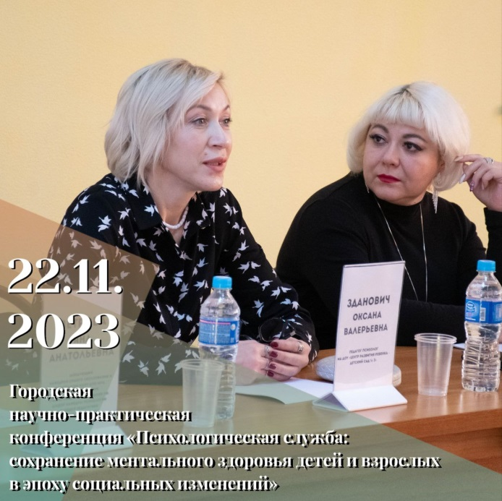
В Институте повышения квалификации состоялась научно-практическая конференция, приуроченная к Дню психолога в России.
Основной темой конференции стало «Сохранение ментального здоровья детей и взрослых в эпоху социальных изменений».
Одним из специальных гостей конференции стала Леушина Анна Викторовна, ведущий специалист ЦПТиЭ ФГБОУ ВО КемГУ, клинический психолог, когнитивно-поведенческий психотерапевт из г. Кемерово. Она выступила с докладом на тему «Ментальное здоровье детей и взрослых: роль психологических служб в образовательных учреждениях разного уровня».
В рамках пленарной части конференции были представлены три доклада:
📍«Социальные изменения: как сохранить ментальное здоровье в эпоху перемен» от Ветровой Яны Анатольевны, кандидата психологических наук, заведующей кафедрой общего образования и психологии МАОУ ДПО ИПК, доцента кафедры психологии и общей педагогики КГПИ ФГБОУ ВО «КемГУ», Почетного работника сферы общего образования РФ.
📍«Современное детство и дошкольное образование: на защите ментального здоровья детей» от педагога-психолога Зданович Оксаны Валерьевны, Почетного работника воспитания и просвещения РФ, победителя Всероссийского конкурса профессионального мастерства «Педагог-психолог России 2021»;
📍 «Сохранение ментального здоровья участников образовательных отношений в конфликтных ситуациях средствами восстановительных технологий» от старшего преподавателя кафедры общего образования и психологии МАОУ ДПО ИПК Тарасовой Веры Валерьевны.
Также на конференции были представлены мастер-классы и практические занятия с элементами тренинга:
📌«Технологии управления эмоциональными состояниями детей и взрослых» (Холмогорова Наталья Васильевна, Лаврухина Татьяна Владимировна, Кошкина Оксана Владимировна, педагоги-психологи МКОУ «Детский дом-школа №95»);
📌«Забота о себе как фактор сохранения и укрепления профессионального здоровья» (Зивакова Светлана Владимировна, Сементинова Наталья Викторовна, педагоги-психологи ГОО «Кузбасский РЦППМС»);
📌«Использование инновационных технологий социального воспитания для укрепления ментального здоровья детей раннего и дошкольного возраста» (Титарь Анна Ивановна, педагог-психолог ГКУЗ «Новокузнецкий дом ребенка специализированный №2 «Кроха»»);
📌«Применение элементов нейрокоучинга в работе с детьми ОВЗ» (Поденкова Анна Петровна, Ялынычева Светлана Юрьевна, педагоги-психологи МАОУ «СОШ №99»);
📌«Арт-терапевтические методы оптимизации психоэмоционального состояния педагога (метод «Мандала»)» (Тихонова Татьяна Валерьевна, педагог-психолог МБОУ «СОШ №94»).
❗️Материалы конференции будут доступны для скачивания на странице ВК под одноименным постом https://vk.com/wall-202020159_1421

